**HƯỚNG DẪN SỬ DỤNG FILE THỰC THI**

**TRÊN JUPYTER NOTEBOOK**

1. **Giới thiệu:**

* Jupyter Notebook là môi trường cho phép thực thi mã nguồn Python theo các khối lệnh gọi là các Cell.
* Lệnh trong Cell được thực thi bằng cách nhấn tổ hợp phím Ctrl + Enter

1. **Các bước thực thi:**

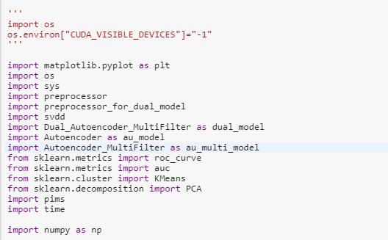**Import thư viện**

* Trong đó các thư viện có tiền tố “preproccessor” là các mã nguồn tiền xử lý, thư viện huấn luyện SVDD, các thư viện chưa mô hình rút đặc trưng có hậu tố “model”

**Lấy dữ liệu**

* ****Đường dẫn dữ liệu
* 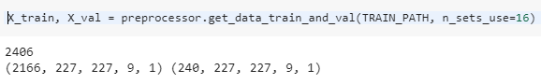Lấy dữ liệu huấn luyện
* 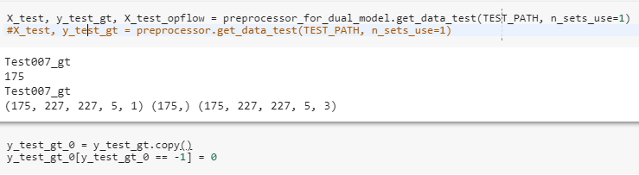Lấy dữ liệu kiểm thử

**Định nghĩa mô hình rút đặc trưng**

* 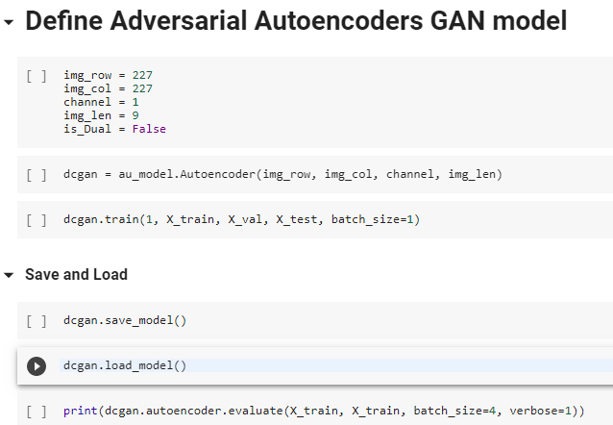Các khối lệnh: khởi tạo mô hình, huấn luyện mô hình, lưu và tải trọng số mô hình, định lượng mô hình với các tham số là kích thước khung hình, kênh màu, chiều dài chuỗi

**Trích xuất đặc trưng từ dữ liệu**

* Sử dụng tầng Encoder của mô hình để tạo ra vector đặc trưng. Vector **out_train** dùng để xây dựng bộ svdd.

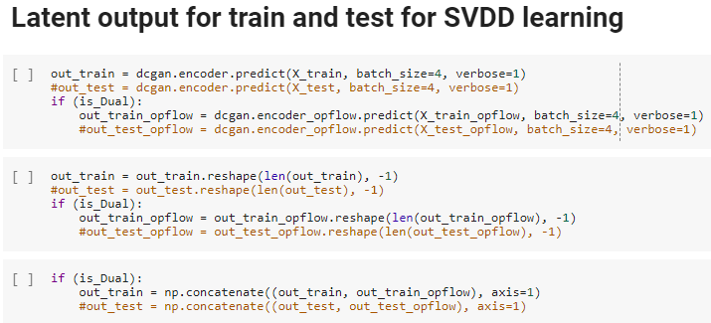

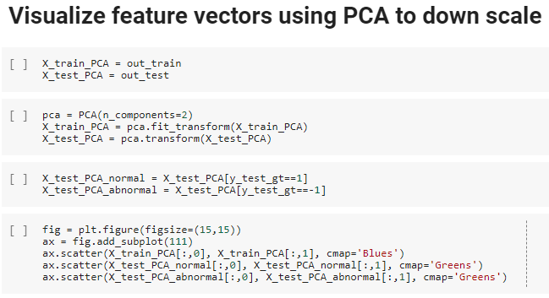**Trực quan hóa dữ liệu**

* Giảm chiều dữ liệu bằng PCA và trực quan hóa trên ảnh hai chiều.

**Xây dựng bộ mô tả dữ liệu**

* 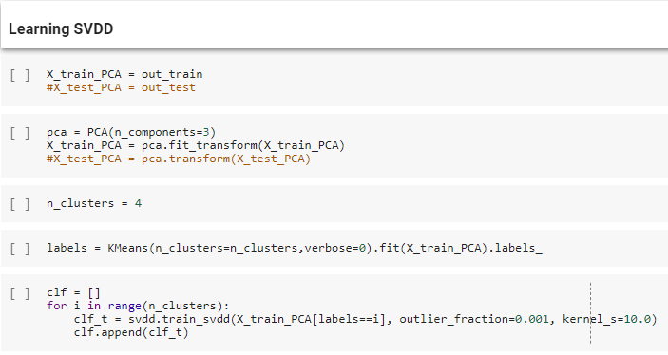Sử dụng vector đặc trưng, giảm chiều còn 3 nhờ PCA. Biến **n_clusters** cho biết số siêu cầu sử dụng trong việc xây dựng bộ mô tả dữ liệu.

**Chạy mô hình**

* Mô hình chạy trên dữ liệu kiểm thử thông qua các bước:
  + 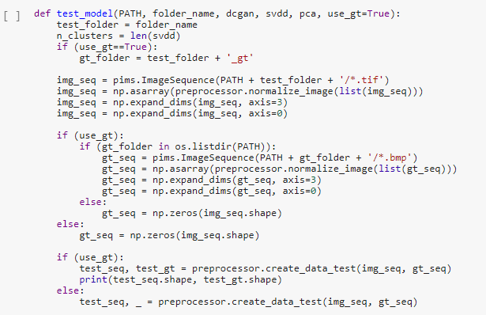Tiền xử lý: Các tham số về đường dẫn, mô hình rút đặc trưng, bộ mô tả dữ liệu, groung truth của tập kiểm thử
  + 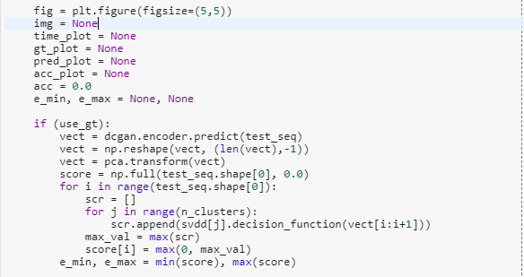Tính điểm phân lớp
  + 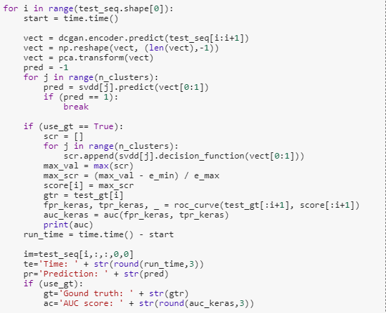Chạy thực nghiệm trên dữ liệu – tính điểm phân lớp, thời gian thực thi, ground truth, dự đoán
  + 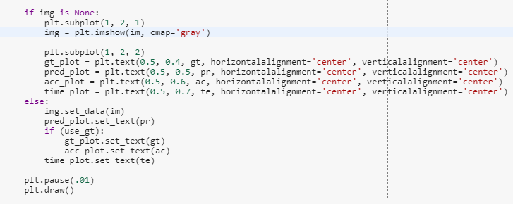Trình diễn clip thử nghiệm với độ đo AUC, thời gian xử lý cho 1 frame, dự đoán và gound truth